1-9 La terre et la mer

La terre
chaude – fertile
explorer-bÂtir-cultiver
dÉsert-forÊt-glacier-corail
se rider-nager-naviguer
morte-froide
la mer


2-9

3-9 FOILE ENNUI

4-9 LIA
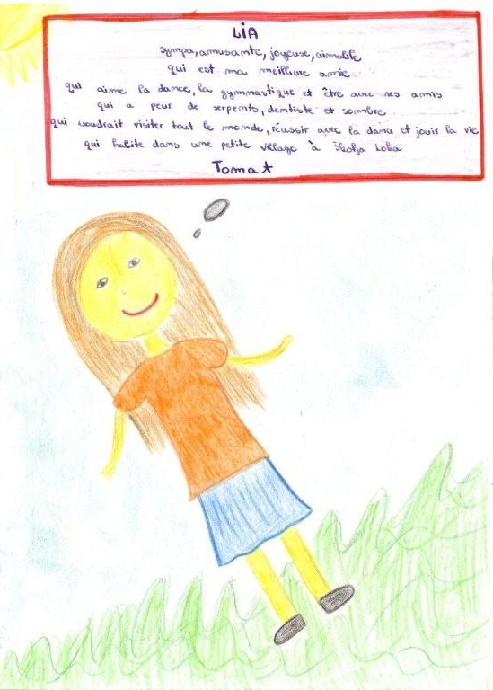
5-9 eCOLE

école
antipathique,horrible
parler, répéter, penser
librairie, sac, cinéma, piscine
voyager, nager, skier
fantastique, exotique
vacances
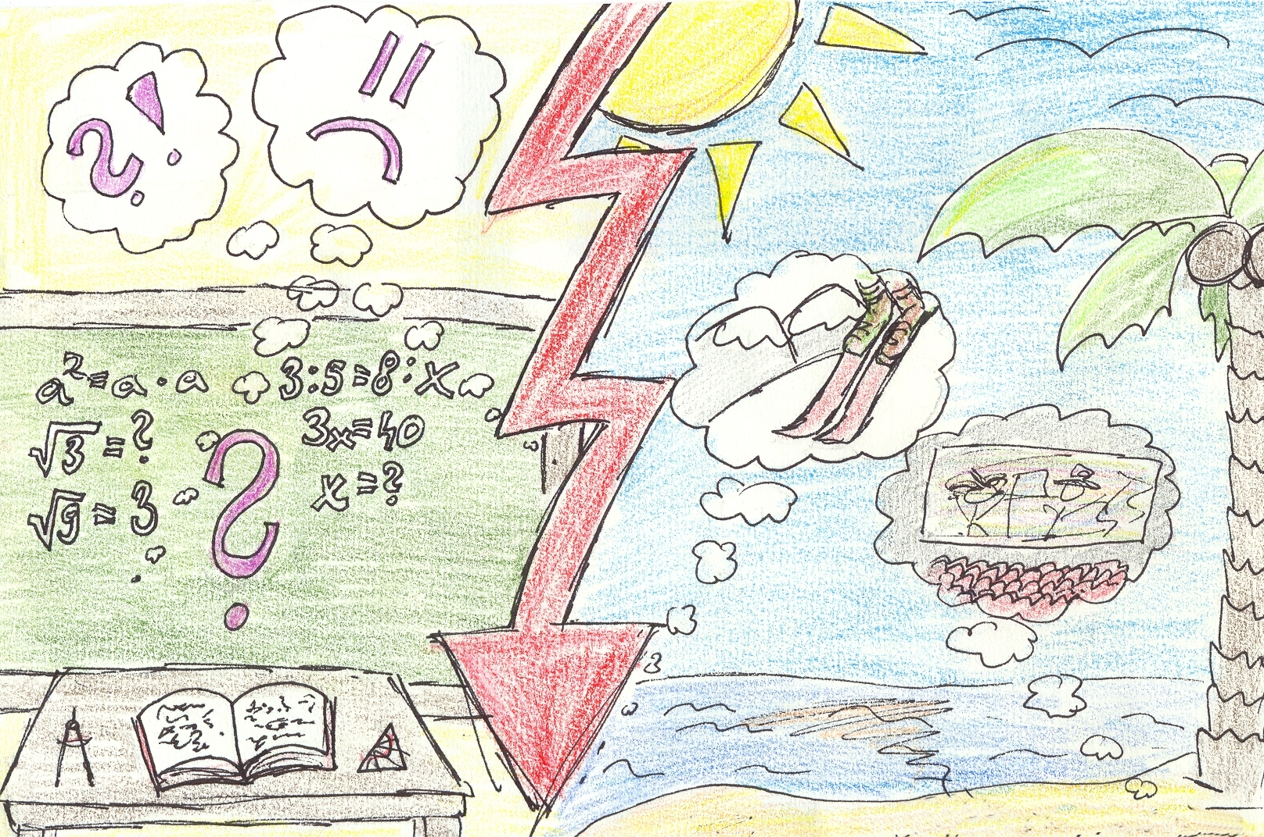

6-9 LA FRAISE
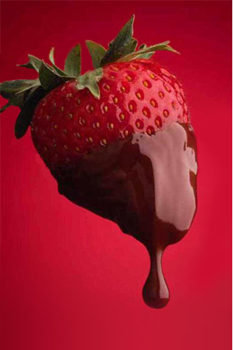
LA FRAISE

SUCCULENTE- ROUGE
Manger-boire-aimer
Été-gâteau-jus-»fraise/crème«- glace
Regarder-adorer-observer
Mignone-délicieuse
DivinE
7-9 LA BANANE

LA BANANE
Longue – Jaune
Aimer – Manger – Boire
La crème glacée – L'été – Le singe – L'Afrique
Adrorer – Nager – Mordre
Bonne – Sucré
La FêTe



8-9 L'AMOUR…
aimer
chaud - magnifique
aimer - jouer - victoire
dose - agir - lettre d'amour - coeurs
punir - en boule - séparés
horrible - laid
détester


9-9 Pierre bonté

Pierre
grand, fort, souriant, amusant
l’acteur de mon film adoré
qui aime chanter, danser et se moquer
qui a peur de grands serpents, des araignées et des chauves-souris
qui voudrait visiter l’Amérique, l’Afrique et l’Australie
qui habite en Italie
Bonté
